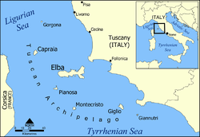**Montecristo (eiland)**

* Montecristo is een klein [Italiaans](http://nl.wikipedia.org/wiki/Itali%C3%AB) eiland in de [Tyrreense Zee](http://nl.wikipedia.org/wiki/Tyrreense_Zee).
* Het ligt voor de kust van [Toscane](http://nl.wikipedia.org/wiki/Toscane), halverwege het eiland [Corsica](http://nl.wikipedia.org/wiki/Corsica), en is het meest zuidelijke eiland van de provincie [Livorno](http://nl.wikipedia.org/wiki/Livorno_(provincie)).
* De grootste doorsnede bedraagt ruim 4 kilometer.
* Montecristo is onderdeel van de [Toscaanse Archipel](http://nl.wikipedia.org/wiki/Toscaanse_Archipel).
* Het eiland is in [1970](http://nl.wikipedia.org/wiki/1970) door de Italiaanse regering aangewezen als [natuurgebied](http://nl.wikipedia.org/wiki/Natuurgebied) en mag niet zonder toestemming worden betreden.
* 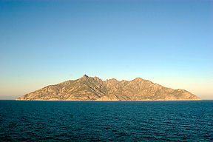Het is onbewoond, en de enige bebouwing bestaat uit de [ruïne](http://nl.wikipedia.org/wiki/Ru%C3%AFne) van een [13de eeuws](http://nl.wikipedia.org/wiki/13e_eeuw) [klooster](http://nl.wikipedia.org/wiki/Klooster_(gebouw)) dat in [1553](http://nl.wikipedia.org/wiki/1553) door [zeerovers](http://nl.wikipedia.org/wiki/Zeerover) werd verwoest.
* Montecristo is bekend van het boek "[De graaf van Monte Cristo](http://nl.wikipedia.org/wiki/De_graaf_van_Monte_Cristo)" (1844) geschreven door [Alexandre Dumas](http://nl.wikipedia.org/wiki/Alexandre_Dumas_p%C3%A8re).
* In [1896](http://nl.wikipedia.org/wiki/1896) was het reisdoel van de [huwelijksreis](http://nl.wikipedia.org/wiki/Huwelijk) van [Victor Emanuel III](http://nl.wikipedia.org/wiki/Victor_Emanuel_III_van_Itali%C3%AB) en Helena Petrović-Njegoš.

[Mediabestanden](http://commons.wikimedia.org/wiki/Category:Montecristo_island#mw-subcategories)